Stordammen F-9
Den internationella skolan nära dig

Elevhälsoplan 2018 – 2019
Stordammens slogan
En modern socialt inriktad kunskapsskola
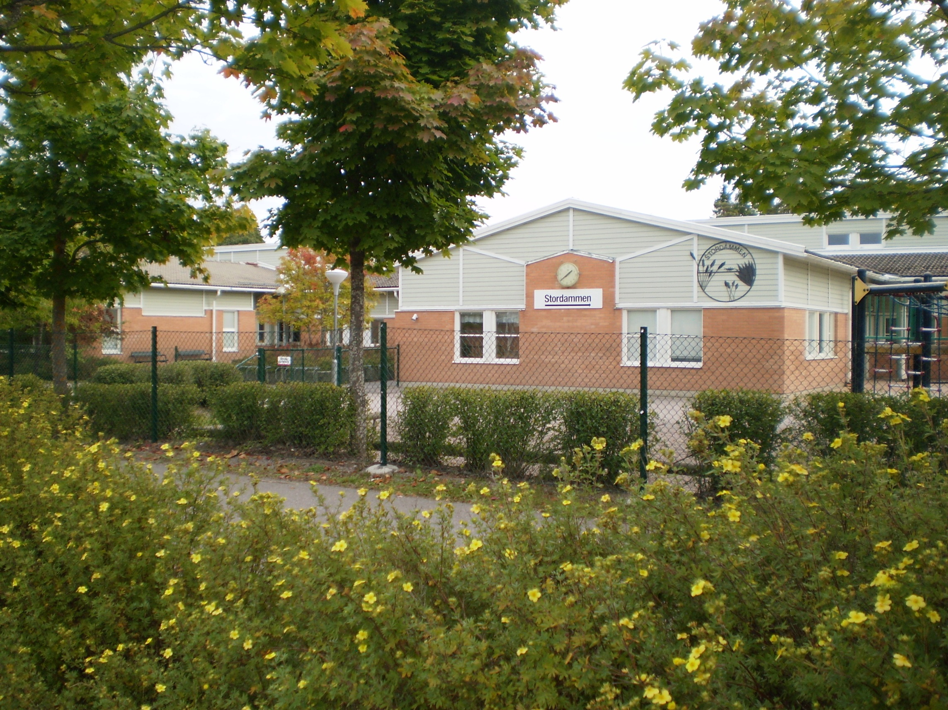
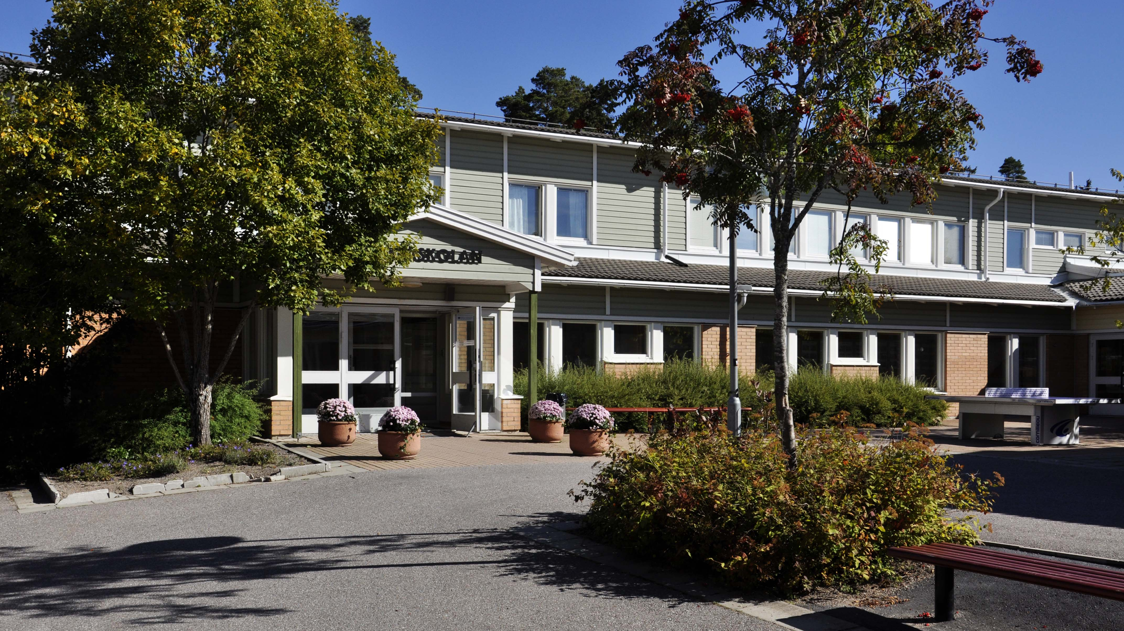

Stordammens vision: ”Alla ska lyckas”
Våra utvecklingsmål utifrån ett elevperspektiv

Alla elever:
- Trivs och mår bra
- Når målen i alla ämnen
- Förbättrar årligen sina resultat
- Har huvudrollen i sitt och skolans arbete

Reviderad 180823
Innehållsförteckning
- Innehåll 2
- Arbetsgång vid extra anpassningar 4
- Bakgrund 5
- Elevhälsoplanens syfte
- Styrdokument
- Elevhälsans uppdrag
- Hälsofrämjande och förebyggande arbete
- Elevhälsoteamet
- Hbtq 6
- Mentor/klasslärare
- Speciallärare/ specialpedagog
- Kurator 7
- Skolsköterska och skolläkare
- Psykolog
- Logoped
- Studie- och yrkesvägledare
- Biträdande rektorer 8
- Rektor
- Rutiner för att följa och stödja elevernas utveckling
- Regelbunden kartläggning
- Klasskonferenser
- Extra anpassningar och särskilt stöd 9
- Utredning av elevens behov av särskilt stöd
- Åtgärdsprogram
- Övrig personal och EHT´s samverkan kring elever i behov av särskilt stöd 10
- Rutiner för samverkan gällande förmodad NPF-problematik
- Inför skolformsbedömning
- Tilläggsbelopp 11
- Utvecklingssamtal
- Individuell utvecklingsplan
- Incidentrapporter
- Frånvarorapportering 12
- Arbetsgång vid elevhälsoärenden
- Elevhälsomöte
- Uppföljning och utvärdering 11
- Överlämningar
- Dokument som kompletterar elevhälsoplanen
- Blanketter som vi använder

Arbetsgång vid extra anpassningar och särskilt stöd
Aktuell elev diskuteras inom, lärar-/ årskurslaget. Extra anpassningar görs inom ramen för ordinarie undervisning och dokumenteras i UNIKUM. Vårdnadshavare informeras om att extra anpassningar görs. De extra anpassningarna som är gjorda ska utvärderas kontinuerligt.

En intensifiering av extra anpassningar görs. Om denna involverar specialpedagogisk insats under en kortare period (6-8 veckor), samråder berörd lärare med speciallärare.

Om eleven, trots intensifierade extra anpassningar, inte uppnår kunskapskraven/ målen anmäler klassläraren/ mentorn detta till EHT. Innan anmälan lämnas till EHT måste vårdnadshavare informeras. Fyll sedan i blankett ”anmälan om särskilt stöd” som lämnas i samordnares postfack.

EHT beslutar om åtgärder och återkopplar till klasslärare eller mentor på blanketten ”Återkoppling från EHT”.

Då eleven inte uppnår kunskapsmålen, trots att intensifierade extra anpassningar har gjorts görs utredning av elevs behov av särskilt stöd. Det görs av speciallärare i samråd med klasslärare. Utifrån detta beslutar rektor om åtgärdsprogram ska upprättas eller inte.

Då åtgärdsprogram upprättas informeras vårdnadshavare av klasslärare/speciallärare. ÅP lämnas i 3 ex till rektor för påskrift. Ett exemplar skickas hem, en kopia behåller klasslärare/ mentor och ett scannas in i ProRenata.

Utvärdering av ÅP sker efter 6-8 veckor av läraren/specialläraren. Utvärderingen behandlas av EHT. Rektor beslutar om ev. nytt ÅP ska upprättas.

Bakgrund
Elevhälsan ska medverka till att stärka skolans hälsofrämjande och förebyggande arbete samt identifiera tecken på ohälsa och behov av stöd på ett tidigt stadium. På så vis ska elevhälsa ”stödja elevers utveckling mot utbildningens mål”. Elevhälsoarbetet på skolan omfattar samtlig personal på skolan. Elevhälsoteamet (EHT) är den grupp som elevhälsoarbetet rapporteras till.

Elevhälsoplanens syfte
Stordammens elevhälsoplan syftar till att utgöra ett stöd för samtliga medarbetare på skolan och underlätta ett systematiskt, strukturerat arbetssätt i elevhälsoarbetet. Planen är ett hjälpmedel som tydligt skall visa enligt vilka rutiner och vilken arbetsgång som styr elevhälsoarbetet. Genom att använda detta tillvägagångssätt säkerställa att det förebyggande och hälsofrämjande arbetet utförs på ett likvärdigt sätt för skolans alla elever.

Styrdokument
De styrdokument som ligger till grund för elevhälsoarbetet på Stordammen F-9 är
Skollagen (2010:800)
Offentlighets- och sekretesslagen (2009:400)
Hälso- och sjukvårdslagen (1982:763)
Diskrimineringslagen (2008:567)
Läroplanerna samt föreskrifter och allmänna råd (AR) från Arbetsmiljöverket, Skolverket och
Socialstyrelsen med flera.

Elevhälsans uppdrag

•Att stödja elevers utvecklig mot utbildningens mål.
•Att erbjuda förebyggande och hälsofrämjande insatser bl.a. enligt medicinska elevhälsans basprogram

Elevhälsans ansvar och struktur
Elevhälsoarbetet på skolan ska löpa som en röd tråd i den traditionella undervisningen, men också i skolans övriga verksamhet. Elevhälsans övergripande arbete följer ett årshjul, där skolans olika instrument för uppföljning och kontroll av mående och måluppfyllelse ingår.

Hälsofrämjande och förebyggande arbete
Det förebyggande arbetet utgår från att tidigt upptäcka tecken på ohälsa, hinder för lärande och utveckling. Genom hälsofrämjande och förebyggande insatser arbeta för att skapa en god och positiv lärmiljö för skolans samtliga elever. Exempelvis genom att kartlägga stödbehov för att snabbt kunna vidta åtgärder på organisations-grupp- och individnivå. Förebyggande arbetet inbegriper också trygghetsgruppens arbete som syftar till att motverka mobbning och stärka skolans samtliga elever och personal att ingripa vid kränkningar och aktivt skapa ett gott klimat på skolan. Därtill att elevhälsoteamet (EHT) stödjer personal, arbetslag, barn/elever och deras vårdnadshavare. Rektor leder och ansvarar för elevhälsans arbete på skolan.

Elevhälsoteamet
Stordammens elevhälsoteam (EHT) träffas varje vecka. Mötena dokumenteras i form av ett löpande arbetsmaterial. Elevhälsoteamet (EHT) består av en rektor som leder elevhälsoarbetet, två biträdande rektorer, skolsköterska, skolläkare, kurator, psykolog, speciallärare/specialpedagog samt logoped. Andra aktörer kan inbjudas till EHT-möten, såsom mentorer/lärare, SYV samt personal från socialtjänst och Råd och stöd.

Hbtq
Enligt skollagen ska det råda nolltolerans mot alla former av kränkningar på skolan. En grupp unga som i högre utsträckning än an andra utsätts för diskriminering, trakasserier och våld är unga hbtq-personer. Stordammens elevhälsoteam är utbildade inom hbtq av RFSL.

Mentor/klasslärare
Mentor/klasslärare har, med hjälp av speciallärare ansvar för att alla elever får det stöd de behöver. De ska ta del av relevant information om eleverna som delgetts dem via exempelvis överlämningar, samt arbeta utifrån den givna informationen. De ska i möjlig mån anpassa undervisningen efter de rekommendationer som konstaterats i både de egna pedagogiska utredningarna, samt i de utredningar som gjorts av omgivande parter. De har ett ansvar att utvärdera och utforma vardagsnära åtgärder på ett sätt som harmoniserar med den kunskap som finns om en elev och/eller en grupp, samt att återkoppla resultaten till elevhälsan, via bland annat klasskonferenser eller direkt till speciallärare eller arbetsenhet. Om en elev riskerar att inte nå målen ska det skyndsamt tas upp i lärarlaget, och sedan vid behov, vidare till EHT.

Speciallärare/specialpedagog
Specialläraren arbetar med att underlätta inlärningen för de elever som är i behov av särskilt stöd utifrån ett elevcentrerat perspektiv. Tillsammans med eleven, elevens vårdnadshavare och skolans personal söker specialläraren hitta de sätt på vilka eleven lär sig bäst och därmed stärka elevens självkänsla och kunskapsinhämtning. De stödjer, och arbetar tillsammans med enskilda elever, samt undervisar elever som behöver stöd i en mindre grupp. Speciallärarna/specialpedagogerna har ansvar för att påverka, analysera och utvärdera hur det särskilda stödet gestaltar sig i undervisningen. De utvärderar och följer även upp tester och diagnoser för eventuella insatser. De arbetar med kvalificerade pedagogiska uppgifter som kartläggningar/utredningar, konsultationer och klassrumsobservationer. De har även ett övergripande ansvar för de screeningar som genomförs vid olika tidpunkter för de olika årskurserna. Vidare utvecklar de åtgärdsprogram tillsammans med ansvarig pedagog utifrån elevers behov av stöd, deltar i förekommande fall i utvecklingssamtal och har, vid behov, ett nära samarbete med vårdnadshavare. De är delaktiga vid överlämningar mellan olika stadier, och bidrar till ledningens strategiska och organisatoriska verksamhetsplanering utifrån ett specialpedagogiskt perspektiv. Specialpedagogerna ansvarar även för att handleda personal på individ- och gruppnivå.

Kurator
Kurator har en supportfunktion i skolan, och är både en operativ och konsultativ resurs
med elevhälsa som huvuduppgift. Kurator arbetar både med ett socialt fokus på eleven, och med att arbeta för tillskapande av extra stöd för eleven i skolsituationen. Kurator företräder elevens intressen både inom och utom skolan, i exempelvis samarbeten med vårdgrannar såsom socialtjänst, BUP, skoldaghem. Kurator strävar efter att skapa en god kommunikation med vårdnadshavare samt arbetar förebyggande och åtgärdande kring frågor om t.ex. hög frånvaro.

Skolsköterska och skolläkare
Skolsköterskan och skolläkaren ansvarar för den medicinska kompetensen inom
elevhälsan. Elever erbjuds hälsobesök som innefattar hälsosamtal och
hälsoundersökningar samt vaccinationer enligt fastställt basprogram. Skolläkaren träffar vid behov elever och vårdnadshavare för medicinska bedömningar och rådgivning vid skolrelaterade hälsoproblem. Skolsköterskan ska arbeta utifrån ett folkhälsovetenskapligt perspektiv och stötta eleven till att utveckla hälsosamma levnadsvanor. Detta sker genom samtal och rådgivning, utbildning, enskilt eller i grupp samt vid behov hänvisning eller remittering till annan vårdinstans. Enklare sjukvårdsinsatser och att informera eleven om sin egenvård, ingår i det dagliga arbetet.

Psykolog
Har kunskap om barn och ungdomar både på individ, grupp och systemnivå och genomför utredningar och bedömningar av elever med särskilda behov med utgångspunkt i skolrelaterad problematik. Skolpsykologens insatser kan också bestå av kartläggningar av behov, samtal, konsultationer och handledning av personal.

Logoped
Logopeden arbetar förebyggande genom fortbildning, konsultation och handledning till berörd personal på skolan. Logopeden verkar för att främja en god språklig och kommunikativ miljö i skolan. Logopeden arbetar evidensbaserat och språkutvecklande för att hjälpa eleverna att nå de mål som står angivna i läroplan och kursplan. Logopeden får till sig sina uppdrag via EHT. De logopediska insatserna på individ- grupp- eller organisationsnivå ska syfta till att eleverna ska uppfylla målen i skolan.

Studie- och yrkesvägledare, SYV
Studie- och yrkesvägledaren arbetar informativt, motiverande och stöttande med/till
elever och vårdnadshavare, genom enskilda samtal, deltagande i EHM, utvecklingssamtal mm. Studie- och yrkesvägledaren bidrar med kunskap om utbildnings- och studiealternativ under och efter grundskolan. Studie- och yrkesvägledaren verkar kontinuerligt som en länk mellan olika skolformer och framförallt vid övergången till gymnasiet.

Biträdande rektorer
Biträdande rektor har i likhet med rektor ett övergripande ansvar för elevhälsan och det
löpande arbetet. På delegation av rektor leder biträdande rektor elevhälsomöten och
andra möten. Kring dokumentation, utredningar och insatser som genomförs i samband
med elevärenden är biträdande rektor involverad på flera nivåer. Vid svårigheter för en elev genomför biträdande rektor samtal med elev, vårdnadshavare och personal. Biträdande rektor håller i olika elevärendeprocesser beroende på ärendets art.

Rektor
Rektor har det yttersta och övergripande ansvaret för elevhälsan på skolan. Beslut om
stödinsatser och åtgärdsprogram fattas av rektor. Om det finns risk för att en elev inte
når kunskapsmålen ansvarar rektor för att behoven utreds och att särskilt stöd ges.
Rektor har även ansvar för dokumentation avseende utredning, åtgärder och
utvärdering av de insatser som skolan genomför. I förekommande fall kan rektor
delegera uppgifter, såsom att leda elevhälsomöten. I de fallen skall den som ersätter
rektor återrapportera till denne efter uppdraget. Rektor har ansvar att dokumentation
förs i de olika elevhälsomötena på skolan.

Rutiner för att följa och stödja elevernas utveckling

Regelbunden kartläggning
Klasslärarna genomför varje år systematiska kartläggningar av elevernas kunskaper i svenska och matematik enligt skolans plan för kartläggning av elevernas kunskapsutveckling (bilaga 1). Resultatet av dessa kartläggningar tas, tillsammans med övrig kunskap om eleverna, med som underlag för lärarnas planering av arbetet i klasserna.

Klasskonferenser
Klasslärare/mentor kallas av rektor till klasskonferens en gång per termin, under höst-terminen i september - oktober och under vårterminen i februari. Vid dessa konferenser deltar rektor, biträdande rektor, klassföreståndaren och om möjligt speciallärare samt skolsköterska. Klassläraren/mentorn tar innan mötet kontakt med övrig personal för synpunkter. Konferensen går igenom klassen för de elever som ej når målen i ett eller flera ämnen och/eller om det finns annan oro. Man sammanfattar också stödbehov och stödinsatser i klassen samt klimatet i elevgruppen. Framkommer behov av utredning eller EHT-konsultation för någon elevs studiesituation under klasskonferensen, hanteras det i enlighet med de rutiner som beskrivs nedan. Tidsbokning för eventuell EHT-konsultation ordnas direkt.

Extra anpassningar och särskilt stöd
Ibland behöver en elev stöd i skolan utöver det vanliga. Det kan ske antingen i form av extra anpassningar inom ramen för den ordinarie undervisningen eller i form av så kallat särskilt stöd. Skillnaden mellan extra anpassningar och särskilt stöd är insatsernas omfattning och varaktighet som skiljer särskilt stöd från sådant stöd som ges i form av extra anpassningar. Att en elev får stöd av speciallärare eller får enskild undervisning några enstaka gånger under en kortare period räknas till exempel som extra anpassningar, inte som särskilt stöd. Stöd i form av extra anpassningar är olika sätt att göra undervisningen mer tillgänglig. Det måste inte fattas några formella beslut för att göra anpassningar men vilka insatser som genomförs ska dokumenteras i UNIKUM (se bilaga ”Kommunens checklista – extra anpassningar”). Blanketten finns på Insidan.

Utredning av elevens behov av särskilt stöd
Om eleven är i behov av särskilt stöd görs en pedagogisk bedömning om vilket behov av stöd eleven har. Det är betydelsefullt att både kartläggningen och bedömningen har ett pedagogiskt fokus och att tyngdpunkten ligger på en analys av hur skolan kan utforma och att anpassa lärmiljöerna inom verksamheten, undervisningens innehåll samt metoder för att skapa förutsättningar för den enskilde eleven. Skolans utredning av en elevs behov av särskilt stöd kan behöva kompletteras med en psykologisk, social eller medicinsk bedömning för att få en tydligare bild av vad som bidrar till elevens skolsvårigheter samt ett underlag för att bedöma elevens behov av särskilt stöd. Den psykologiska utredningen syftar bland annat till att beskriva elevens kognitiva förutsättningar. Den sociala bedömningen kan belysa om det finns sociala svårigheter som skolan behöver ta hänsyn till och som gör att eleven kan behöva stöd för att nå kunskapskraven. Den medicinska bedömningen syftar till att ge en bild av elevens hälsa och så långt det är möjligt klargöra om det finna medicinska orsaker till elevens skolsvårigheter samt vad de kan innebära för elevens eventuella behov av särskilt stöd. Vidare kan en logopedisk bedömning ge kunskap om elevens språk-, läs-, skriv- samt räkneförmåga. Utredning av särskilt stöd behöver genomföras i samarbete med eleven och elevens vårdnadshavare för att skapa så goda förutsättningar som möjligt för elevens utveckling och lärande.

Åtgärdsprogram
Om eleven inte når målen i ett eller flera ämnen trots att extra anpassningar har gjorts ska utredning av elevs behov av särskilt stöd göras. Rektor tar sedan ett beslut om ett åtgärdsprogram (ÅP) ska upprättas och eleven få tillgång till särskilt stöd. Detta görs av klasslärare/ mentor i samverkan med speciallärare. Beslut om upprättande av åtgärdsprogram fattas av rektor. Åtgärdsprogrammet ska vara praktiskt och konkret så att eleven kan ta till sig innehållet. Åtgärdsprogrammet ska upprättas i tre exemplar, ett scannas in i ProRenata, ett ska ges till vårdnadshavare och ett till klassläraren/mentorn. Samordnare håller en aktuell lista över pågående åtgärdsprogram. Det är viktigt att berörd personal har kännedom om innehållet i ett åtgärdsprogram. Undervisande lärare/mentor har skyldighet att informera sig om innehållet i åtgärdsprogram samt att vidta de åtgärder som är beskrivna. För att arbetet ska fungera måste åtgärdsprogrammet följas upp och utvärderas. Utvärdering ska ske inom 6-8 veckor. Om utvärderingen visar att eleven är i fortsatt behov av särskilt stöd, ska ett nytt åtgärdsprogram upprättas och/eller beslut fattas huruvida ytterligare utredning behövs. Skulle ett sådant behov vara aktuellt ska vårdnadshavare få information om det.

Övrig personal och elevhälsoteamets samverkan kring elever i behov av särskilt stöd sker på flera plan exempelvis:

•Samtal i lärarlaget och övrig berörd personal
•Anmälan elevhälsoteamet
•Samtal i elevhälsoteamet (vid behov kallas mentor/klasslärare till elevhälsoteamet)
•Rektor beslutar om elevhälsans insatser
•Rektor/EHT beslutar om återkoppling till lärarlaget
•Klasslärare/mentor informerar föräldrar och elev

Lärarlaget ansvarar för att organisera sitt arbete och sin personalresurs så att elever i behov av särskilt stöd ges förutsättningar att klara kunskapskraven och utvecklas på bästa sätt. Mentor/klasslärare ska dokumentera de åtgärder och extra anpassningar som utförs i UNIKUM (se bilaga ”Checklista-extra anpassningar”).

Om extra anpassningarna inte är tillräckliga görs en anmälan om elevs behov av särskilt stöd till någon i elevhälsoteamet. Blanketten lämnas sedan samordnare. Mentor/klasslärare ska på blanketten beskriva problemet konkret och vilka åtgärder som har påbörjats i klassrummet.

Rutiner för samverkan gällande förmodad NPF-problematik
Rutinen gäller elever under 18 år, med förmodad neuropsykiatrisk funktionsnedsättning (NPF) som är i behov av insatser utöver de som gäller i skolans ansvar och uppdrag.
Vid bestående eller eskalerande problematik i skolan samt om problematiken är av den karaktären att vidare utredning eller vård och behandling behövs kan skolan, efter att ha fullgjort sitt grundläggande uppdrag skicka remiss till Region Uppsala för fördjupad utredning. Vårdnadshavares samtycke krävs. Remissen ska innehålla en tydlig frågeställning med kortfattade beskrivningar enligt särskild överenskommen remissmall. Aktuellt underlag ska bifogas. Region Uppsala lämnar remissvar.

Inför skolformsbedömning
Vid skolformsbedömning inför eventuell ansökan om grundsär- och gymnasiesärskola, ska en psykologisk utredning samt pedagogisk, social och medicinsk bedömning göras. Det är alltid en kurator som ska göra den sociala bedömningen när särskilda skäl föreligger samt vid skolformsbedömning.

Tilläggsbelopp
Tilläggsbelopp eller bidrag för extraordinärt stöd är avsett att ge möjlighet till bidrag för enskilda elever som har ett omfattande behov av särskilt stöd. Det ska avse extraordinära stödåtgärder, som inte har kopplingar till den vardagliga verksamheten eller undervisningen. Tilläggsbelopp eller bidrag för extraordinärt stöd avser endast kostnader för extraordinära stödåtgärder som går väsentligen utöver vad som ersätts genom grundbeloppet.

Utvecklingssamtal
Enligt skollagen (10 kapitlet 12§) ska lärare, elev och vårdnadshavare minst en gång varje termin (i förskoleklassen en gång per läsår) ha ett utvecklingssamtal om hur elevens kunskapsutveckling och sociala utveckling bäst kan stödjas.
Utvecklingssamtalet ska vara ett flerpartssamtal mellan alla närvarande parter. Det ska utgå från läroplanen och möjliggöra allsidigt informationsutbyte för att ge en så bra grund som möjligt för den fortsatta planeringen av elevens skolgång. Den information läraren ger ska vara baserad på elevens utveckling i förhållande till läroplanens mål. Samtalet behandlar både kunskapsutveckling och social utveckling. För att vårdnadshavare och elev ska ha goda möjligheter att delta i samtalet får de, via den Internetbaserade lärplattformen Unikum, senast en vecka före utvecklingssamtalet tillgång till de skriftliga omdömen om elevens kunskapsutveckling som läraren sammanställt (gäller för åk 1-5, ej för åk 6-9). Skriftliga omdömen om social utveckling lämnas inte. Utvecklingssamtalet bör i högsta möjliga mån föras i en positiv anda och inte användas för att presentera problem som inte redan är kända för vårdnadshavarna. De överenskommelser som eleven, vårdnadshavaren och läraren gör om vilka insatser som behövs för att eleven ska nå kunskapskraven och i övrigt utvecklas så långt som möjligt inom ramen för läroplanen, ska dokumenteras i en skriftlig individuell utvecklingsplan (IUP) för elever i åk 1-5. Från åk 6 ges betyg.

Individuell utvecklingsplan (IUP)
Stordammen har enats om en gemensam form för alla individuella utvecklingsplaner som skrivs på skolan för elever i åk 1-5. Den individuella utvecklingsplanen är digital, upprättas i den Internetbaserade lärplattformen Unikum och består av de skriftliga omdömen som skrivs inför varje utvecklingssamtal samt de överenskommelser som gjorts på utvecklingssamtalet och övriga pedagogiska samtal med vårdnadshavarna. Den individuella utvecklingsplanen ska inte innehålla sekretesskänslig information. Betyg ges till elever i åk 6-9 på vid höst- och vårterminens slut.

Incidentrapporter
Personal som bevittnar eller får kännedom om incident som inträffat dokumenterar denna i särskild blankett. Incidentrapporten lämnas till kurator. Mentor eller berörd fritidspersonal informerar vårdnadshavare då elev hämtas på fritids/ innan skoldagens slut eller per telefon samma dag (se bilaga ”incidentrapporter”). Incidentrapport (IR) används som underlag då något allvarligare inträffar; konflikter, bråk, olyckshändelser mm. Den vuxne/pedagog som är med vid tillfälle då det händer (eller som får information) skriver rapporten och informerar vårdnadshavare samma dag. Blanketten finns på gemensamma serven (G) i mappen EHT.
Vid en ev. olyckshändelse används incidentrapporten också som ett underlag i KIA, det system där tillbud och olyckshändelser, skador av olika slag ska rapporteras. KIA-rapporten rapporten registreras av den personal som har ärendet.

Frånvarorapportering
En sammanställning över frånvaron för klasserna finns att se i Kommunens frånvarorapporteringssystem, SKOLA 24. Den kan även ses av skolsköterska och kurator. Sammanställningarna görs i samband med klasskonferenserna samt vid vårterminsslutet. Klassföreståndaren ska också informera skolsköterskan eller kuratorn om en elev har större frånvaro än 10 % spridd under en period längre än 4 veckor eller mer än 10 dagars sammanhängande frånvaro på grund av sjukdom. Frånvaron sammanställs och följs upp av mentor och skolsköterska/ kurator (vid behov) en gång i månaden. Se planen för elever med hög frånvaro samt Uppsala kommuns riktlinjer.

Arbetsgång vid elevärenden
En elev kan ha behov av särskilt stöd då han eller hon riskerar att inte nå de kunskapskrav som minst ska uppnås eller om eleven uppvisar sociala svårigheter i sin skolsituation. Uppgifterna kan komma från lärare, övrig skolpersonal, eleven eller elevens vårdnadshavare.

Elevhälsomöte (EHM)
Vid behov kallas en elevs vårdnadshavare till EHM. På EHM deltar vårdnadshavare, delar av EHT och klassföreståndare/mentor. I vissa fall deltar även eleven, personal från kommunens resursteam och personal från andra undervisningsgrupper. Det åligger samtliga deltagare att ta med relevant information till mötet. Eventuella beslut om åtgärder samt hur dessa ska följas upp beslutas på mötena. Rektor/biträdande rektor leder EHM. Beslut som fattas under EHM dokumenteras och arkiveras i ProRenata.
(se bilaga ”Protokoll från EHM”).

Uppföljning och utvärdering
Genom kontinuerlig tillbakagång i arbetsmaterialet följer skolan upp och utvärderar de insatser som gjorts. Därtill har den specialpedagogiska personalen i teamet en direkt kontakt med övrig pedagogisk personal för att på ett vardagsnära vis kunna följa upp olika ärenden. Elevhälsoteamets arbete följs upp i slutet av varje termin. Förebyggande och hälsofrämjande insatser ingår i det löpande arbetet. Skolsköterska och psykolog har enligt verksamhetsegna rutiner rapportering och kvalitetskontroll.

Överlämningar
Då elever byter klass/stadium ska överlämningar ske. Skolledningen ansvarar för att tid ges till detta. Överlämningar är särskilt viktiga för elever i behov av särskilt stöd.

Dokument som kompletterar elevhälsoplanen

• Anmälan till socialtjänsten/ polisen
• Ansökan om särskilt stöd
• Arbetsgång vid elevärenden
• Kommunens checklista för extra anpassningar
• Handlingsplan för försvunna elever
• Handlingsplan vid riskbedömning
• Incidentrapport
• Kartläggningsplan
• Kommunens riktlinjer för åtgärdsprogram
• Kris- och beredskapsplan
• Plan för elever med hög frånvaro
• Plan mot diskriminering, trakasserier och kränkande behandling
• Protokoll från EHM
• Återkoppling vid elevärenden från EHT

Blanketter som vi använder:
Anmälan särskilt stöd
Anteckningar från Elevhälsomöte
Ansökan resursenhet
Beslut om åtgärdsprogram
Beslut om att inte utarbeta åtgärdsprogram (rektor)
Beslut om att avsluta åtgärdsprogram
Pedagogisk bedömning
Utredning av elevs behov av särskilt stöd
Utvärdering av åtgärdsprogram

Vårt mål är att alla elever ska få sådana kunskaper så att de kan, vill och vågar påverka samhällsutvecklingen där:

Kan –står för gedigna kunskaper

Vill –står för entusiasm och arbetsglädje

Vågar –står för självförtroende och trygghet

